Карстен Бредемайер «Искусство словесной атаки»
12.07.2017
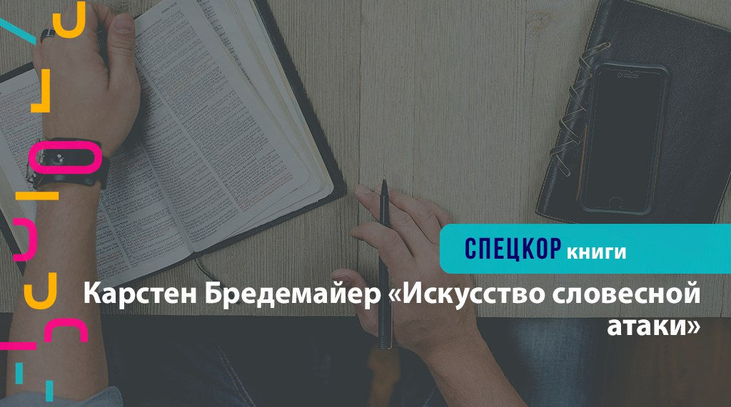

Карстен Бредемайер «Искусство словесной атаки»

Организация и ведение дискуссий особенно актуальны в наше время, потому что умение общаться - важный элемент в профессиональной деятельности человека.

О книге:
Полезный учебник по риторике познакомит с конструктивными приемами ведения дискуссии. В ней представлены более 50 различных приемов и много упражнений, которые позволят отточить навыки общения.

Об авторе:
Карстен Бредемайер - известный специалист в области делового консалтинга и ведущий тренер по коммуникативной технике. Занимался изучением работы СМИ, был консультантом по телевизионным выступлениям. В настоящее время занимается коуч-менеджментом.

Для кого подойдёт данный учебник?
Он будет интересен как людям, желающим быстро найти необходимые инструменты ведения дискуссии без особого углубления в тему, так и тем, кто хочет детально изучить вопрос, построить свою систему общения.

Теперь вас не смогут застать врасплох, а ваши умелые действия и смелые реплики вызовут настоящую зависть окружающих!

Адрес страницы: http://centrprof.dtoiv.mos.ru/projects/special-correspondent/detail/6443230.html
ГБУ города Москвы «Городской центр профессионального и карьерного развития»

